汉江师范学院继续教育学院关于开展成人高等教育网络平台学习的通知

各函授站：
为了解决我校成人高等教育学生的工学矛盾，提高成人高等教育的办学水平与教学质量，适应网络教育、函授教育融合发展新形势，继续教育学院开通成人高等教育网络学习平台（以下简称“网络平台”）。现就有关事项通知如下：
一、学习对象：
2020级、2021级和2022级各专业层次学生
二、开放课程：
本次开设的课程为2020级第5学期、2021级第3学期课程、2022级第1学期课程。
三、开课时间：
本学期网络课程开放时间为：2022年5月9日。
四、学习方式：
直接登陆网址：https://edu.hcjzxt.com/index/login.html，用户名与密码为身份证号码，，建议首次登录后修改密码。具体登录办法见汉江师范学院继续教育学院成人高等教育网络学习平台学生操作手册。

五、学习内容：
学生在读期间必须通过我校成人高等教育网络学习平台，按照专业教学计划安排完成本专业所有网络课程的学习，并获得所有课程合格及以上（60分以上）的成绩。
六、考试安排：
1.网络课程线上考试：根据教学计划学生按时参加每学期的网络课程线上考试。
2.学生因各种原因未能按时参加线上考试，需向函授站提交申请，由函授站在平台上进行课程缓考申请并通过继续教育学院审批，并安排后续补考事宜。
七、课程成绩评定方法：
1.课程成绩构成比例原则上为：
（1）课程成绩（授课形式为全线上）=课堂考试成绩*60%+网络平台在线学习成绩*30%+网络平台在线学习作业成绩*10%
（2）课程成绩（授课形式为线上线下相结合）=课堂考试成绩*60%+网络平台在线学习成绩*10%+线下集中学习成绩 *30%
具体考核方法如下：
1.考试：采取线上考试或线下考试，本学期考试暂定8月底，线下考试具体时间与考试科目另行通知。
2.网络平台在线学习成绩：
（1）公共基础课在线学习时长达到网上平台课件总时长的70%计70分，每提升1%计1分，100%则记满分100分，达不到70%的将不计成绩；
（2）学位课程在线学习时长达到网上平台课件总时长的80%以上计80分，每提升1%计1分，100%则记满分100分，达不到80%的将不计成绩；
（3）其他课程在线学习时长达到网上平台课件总时长的80%以上计80分，每提升1%计1分，100%则记满分100分，达不到80%的将不计成绩；
3.网络平台在线学习作业成绩：依据实际完成作业情况赋分。
未完成网上平台在线学习，无法取得在线学习作业成绩。
八、有关要求：
1.高度重视。各函授站务必高度重视，做好线上平台教学任务的宣传、组织、督促工作，确保每位学生都能及时参加网络课程的学习和考核，网络课程学习关系到每位学生的毕业资格。
2.认真组织。各函授站必须实施网络教学全覆盖，采取适当措施，动员本函授站学生全部参加网络课程学习，学生网络教学学习率达到100%。各函授站开展网络教学的工作情况，学校将按月予以检查公布，网络学习情况将作为先进工作单位评奖条件之一。

附件：网络平台登陆流程图

汉江师范学院继续教育学院
2022年5月1日

网络平台登陆流程
1.登录网址：https://edu.hcjzxt.com/index/login.html

2.人脸识别：
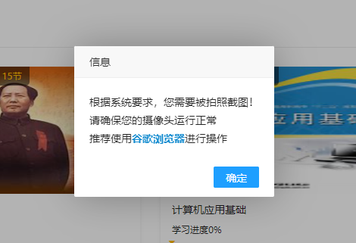

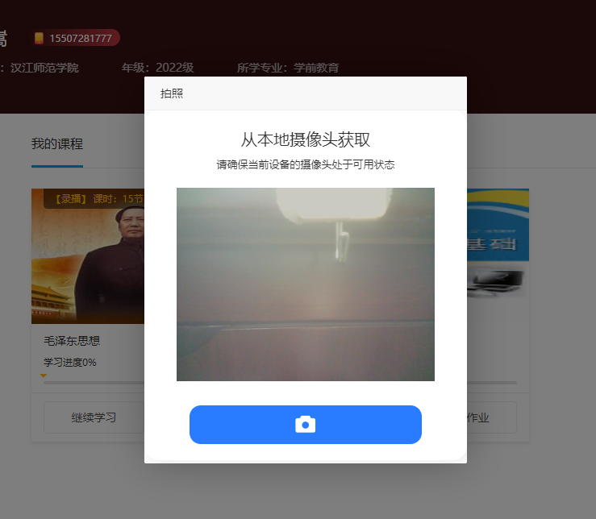

3.开始学习：